FICHA TÉCNICA  CULTURA: MACIEIRA (Malus domestica L.)  COMPONENTE FITOSSANITÁRIA | 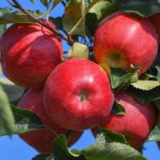 | 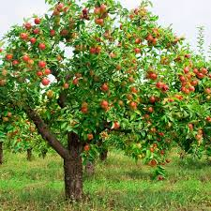

Principais Pragas

- Mosca da fruta ou mosca-do-Mediterrâneo (Ceratitis capitata Wied.)
- Bichado (Cydia pomonella L.)
- Traça-oriental (Cydia molesta Busck)
- Mosca da fruta ou mosca-do-Mediterrâneo (Ceratitis capitata Wied.)
- Aranhiço vermelho (Panonychus ulmi Koch.)
- Afídeos: Pulgão Lanígero (Eriosoma lanigerum Hausm); afídeo cinzento (Dysaphis plantagínea Fonsc Pass); afídeo verde (Aphis pomi De Geer)
- Cochonilha de S. José (Quadraspidiotus perniciosus Comst.)

- Bichado (Cydia pomonella L.)

O Bichado é causado pelo inseto lepidóptero Cydia pomonella (Fig. 1).
É certamente, uma das principais pragas das pomóideas, presente em todas as zonas do País. Apresenta um grande impacto na produção sendo, por isso, também reconhecida como uma praga-chave das pomóideas.
Ataca preferencialmente as culturas de macieira, pereira e marmeleiro.
Colocados os ovos na inserção dos pedúnculos com o fruto e/ou folhas, a larva daí nascida desloca-se para o interior do fruto (Fig. 1).
A presença da larva de C. pomonella L. nos frutos é detetada pela existência de excrementos da própria à superfície e em volta do orifício criado para penetrar no fruto. Uma vez desenvolvida, a larva abre uma galeria na popa, desvalorizando o fruto.
Os danos são unicamente relativos aos frutos e são causados exclusivamente pelas larvas.
Provoca a queda prematura dos frutos e/ou a inviabilidade dos mesmos.
Uma parte importante da produção pode ser destruída pela queda dos frutos e a qualidade da colheita normalmente é fortemente reduzida.
Chegada a primavera, os adultos eclodem dos casulos, dando início à primeira geração da praga. Estes só irromperão na primavera seguinte dando, desta forma, continuidade à espécie.

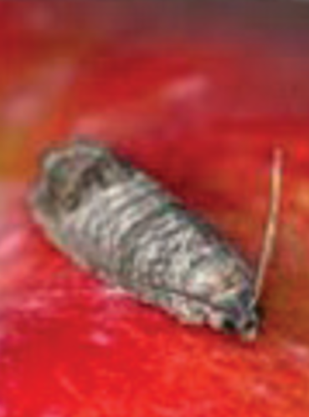 | 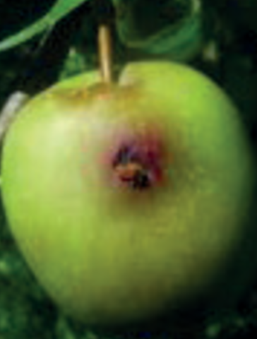
Figura 1 – Adulto do Bichado (Cydia pomonella L.) e fruto afetado pelo seu ataque (Fonte: Isoplexis, 2021).

- Danos: A larva ataca diretamente o fruto no qual cava uma galeria para alcançar as sementes e comê-las.
- Os frutos danificados caem da árvore e apodrecem, mesmo quando os danos são leves (parados ou cicatrizados).
- Os frutos são desclassificados do ponto de vista comercial e muitas vezes não são comercializáveis.

- Risco:
- Destruição Direta do Fruto: A larva perfura a casca e cava galerias até ao caroço/sementes para se alimentar, tornando o fruto impróprio para consumo ou comercialização.
- Queda Prematura e Podridão: Os frutos infestados caem da árvore prematuramente. Mesmo quando não caem, a ferida facilita a entrada de fungos e outros microrganismos, causando podridão.
- Perdas Económicas Elevadas: Em pomares não tratados, a taxa de infestação pode ultrapassar 90% da produção. Os frutos danificados são desclassificados comercialmente.
- Sintomas Visíveis: A presença de excrementos (serrim frutícola) à superfície do fruto, perto do orifício de entrada, é o sinal característico do ataque.
- Difícil Controlo: Devido ao seu ciclo de vida (2 a 3 gerações por ano em Portugal), o controlo exige monitorização constante, uso de feromonas e pesticidas específicos (biológicos ou químicos), uma vez que a larva se protege dentro do fruto.

- Pico: meados de julho e o início de setembro.

- Controlo:
  - Cultural: a monda manual de frutos deixando no máximo dois frutos por corimbo, colocação, no início de agosto, de cintas de cartão canelado à volta do tronco das árvores, eliminar os frutos picados ou retirando-os do pomar,
  - Químico: aplicação de inseticidas homologados para esta praga nesta cultura (deltametrina, lambdacialotrina, beta-ciflutrina)
  - Biotécnicos: confusão sexual e captura em massa
  - Biológico: Vírus da granulose, Bacillus thuringiensis, spinosade, azaridactina.

2. Traça-oriental (Cydia molesta Busck)

A traça-oriental (Cydia mollesta) é um microlepidóptero originário, provavelmente, do noroeste da China (Fig.2) .
Atualmente, possui uma vasta área de distribuição geográfica, sendo assinalada como praga nos cinco continentes (OEPP/EPPO, 1990).
Nos Açores, foi assinalada pela primeira vez, em 1974, na ilha de S. Miguel invadindo rapidamente as restantes ilhas (Carneiro, 1982).
Este inseto tem como plantas hospedeiras o pessegueiro, mas também pereira, macieira e ameixeira. O adulto (Fig.2) voa ao final da tarde, durante o período vegetativo. Cada fêmea realiza as posturas (em média 50 ovos). Ovos são colocados na página inferior das folhas.

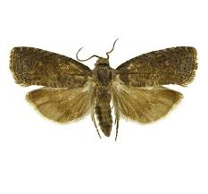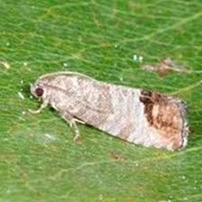
Figura 2 – Adulto da Traça-oriental (Cydia molesta Busck).

Esta praga alimenta-se, quer de rebentação nova (este tipo de estrago é particularmente importante em pomares novos e em plantas de viveiro) quer dos frutos, causando estes dois tipos de estragos com importância económica.
Apresenta 4 gerações que se sobrepõem parcialmente. O aparecimento das borboletas, procedentes da geração que hiberna, ocorre nos finais de Março a Abril e pode prolongar-se durante 2 meses.
Após a eclosão, larva ataca os rebentos jovens. O ponto de penetração, situa-se, em geral sobre a nervura da folha. Seguidamente a larva vai formando uma galeria descendente, podendo esta atingir 3 para 5 cm. A larva é detetada pela presença de excrementos em redor do orifício. Por sua vez a planta reage através da produção de uma exsudação pegajosa que provoca em certos casos a morte da larva.
Na macieira os ramos praticamente nunca são atingidos; as larvas atacam frutos penetrando pela cavidade peduncular atingindo rapidamente a zona das sementes.

- Danos:
  - Ataque aos Ramos (Rebentos): As lagartas penetram nos gomos terminais e rebentos tenros, cavando galerias no seu interior. Isto provoca a murchidão, seca da extremidade do ramo e, em ataques severos, a morte do broto.
  - Ataque aos Frutos: As larvas perfuram a epiderme dos frutos, frequentemente perto do pedúnculo. A alimentação interna cria galerias, tornando os frutos impróprios para comercialização.
  - Sintomas Visíveis: Nos ramos, observa-se a folhagem murcha. Nos frutos, são visíveis buracos de saída, frequentemente acompanhados por excrementos e emissão de goma (resina), indicativo da presença da praga.
- Risco: Esta praga alimenta-se, quer de rebentação nova (este tipo de estrago é particularmente importante em pomares novos e em plantas de viveiro) quer dos frutos, causando estes dois tipos de estragos com importância económica.
- Pico: Julho e Agosto
- Controlo:
  - Biotécnico: Utilização de armadilhas Delta com feromona sexual específica colocadas em diferentes pomares para quinzenalmente se proceder à contagem de capturas e sua respetiva monitorização. Confusão sexual.
  - Biológico: Uso de inimigos naturais (como parasitoides).
  - Químico: Aplicação de inseticidas autorizados visando as lagartas antes da penetração no fruto ou ramo.

- Mosca da fruta ou mosca-do-Mediterrâneo (Ceratitis capitata Wied.)

A Ceratitis capitata (Wiedemann), conhecida como mosca do Mediterrâneo ou mosca da fruta (Fig.3), é um inseto holometabólico (refere-se ao processo da sua metamorfose que se completa em quatro estados: ovo, larva, pupa jovem e pupa adulta) originário de África.
É uma importante praga mundial dos frutos fresco e por isso também uma das principais pragas de diversas culturas entre as quais as macieiras nos Açores, causando sérios danos económicos pela picada no fruto para postura, levando à queda ou apodrecimento.
A monitorização, essencialmente com armadilhas tipo McPhail ou Tephritrap, é crucial, com um Nível Económico de Ataque (NEA) definido de 10 capturas por armadilha, semanalmente.
Manter o solo limpo e bem gerido, com controlo da vegetação espontânea, reduzindo locais favoráveis ao desenvolvimento e abrigo da praga.

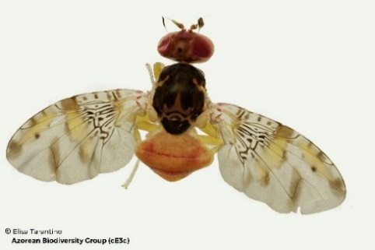 | 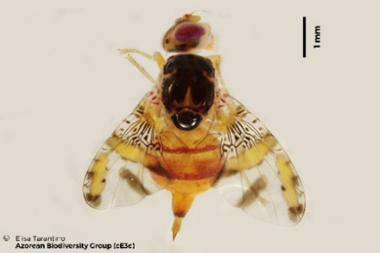
Figura 3- Adulto macho e fêmea de mosca do mediterrâneo (Ceratitis capitata Wied.)

- Danos: Perfuração dos frutos, alimentação larvar e podridão, originando o seu apodrecimento interno e perda de qualidade comercial, queda precoce de frutos e inviabilidade comercial, aparecimento de infeções secundárias.
- Risco: Médio a elevado (praga presente em várias culturas)
- Pico: Verão e Outono, coincidindo com condições favoráveis ao seu desenvolvimento e maior disponibilidade de frutos

Sintomas
Adultos da mosca-do-Mediterrâneo (C. capitata Wied.) apresentam coloração predominantemente amarela, asas transparentes de tonalidade amarelo-rosa e listras amarelas (Fig. 7).
O ataque dessas moscas provoca queda dos frutos em proporção elevada. Apresenta muitos hospedeiros, como abacate, acerola, ameixa, araçá, café, cajá, caqui, carambola, citros, damasco, figo, goiaba, jambo, maçã, mamão, manga, maracujá, marmelo, nectarina, nêspera, pera, pêssego e pitanga.

Estratégia local:
- Armadilhas massivas (tipo garrafa + atrativo ou feromona)
- Colheita precoce (reduz infestação)
- Recolha e destruição obrigatória de frutos caídos
As condições climáticas verificadas, nomeadamente as temperaturas mais elevadas e a maior humidade relativa em determinadas épocas do ano, favorecem o desenvolvimento de grandes populações nas cotas baixas e médias.
Esta situação cria também condições propícias ao aumento da incidência de da mosca do Mediterrâneo, cujos ataques podem intensificar-se significativamente, comprometendo a qualidade e a produtividade dos frutos.

Medidas preventivas e de controlo integrado:
- Nas áreas de maior risco, evitar podas excessivas, mantendo uma boa densidade foliar.
- A cobertura vegetal ajuda a criar um microclima menos favorável ao desenvolvimento da mosca da fruta e dificulta o acesso aos frutos;
- Promover a instalação de galináceos na exploração, ajustando o número de aves à área cultivada, uma vez que estas contribuem para a redução das populações da praga ao alimentarem-se das larvas e pupas presentes no solo;
- Aplicar soluções atrativas e inseticidas autorizadas, como misturas à base de proteína hidrolisada ou soluções açucaradas com substâncias adequadas, pulverizando sobretudo as zonas periféricas da cultura, onde a praga tende a instalar-se inicialmente;
- Recolher regularmente os frutos caídos, danificados ou em decomposição, colocando-os em sacos de plástico bem fechados e expondo-os ao sol durante pelo menos um mês, evitando assim a continuidade do ciclo da praga;
- Instalar armadilhas específicas para monitorização e captura massiva da mosca da fruta, permitindo uma deteção precoce e uma intervenção mais eficaz;

- Danos:
  - A picada da fêmea durante a desova produz um orifício na superfície do fruto, forma uma mancha amarela em volta, se for em laranjas e tangerinas, e de cor castanha nos pêssegos.
  - O orifício feito pelo oviscapto supõe uma via de entrada de bactérias e fungos que provocam em muitos casos o apodrecimento do fruto.
  - Caso se embalarem frutos picados com larvas em fase inicial de desenvolvimento, a sua evolução contínua durante o seu transporte.
  - Os danos mais significativos, dependendo das zonas, costumam verificar-se nas variedades mais precoces de tangerinas, laranjas e em variedades de pêssegos.
- Pico: final de verão até princípio de outono.
- Risco:
  - O orifício feito pelo oviscapto supõe uma via de entrada de bactérias e fungos que provocam em muitos casos o apodrecimento do fruto.
  - Caso se embalarem frutos picados com larvas em fase inicial de desenvolvimento, a sua evolução contínua durante o seu transporte.
Controlo:
- Culturais:
  - Recolha e destruição: Recolher regularmente os frutos caídos no chão e os mumificados na árvore, enterrando-os a 20-40 cm de profundidade.
  - Colheita atempada: Colher os frutos logo após a maturação, evitando que fiquem muito tempo na árvore.
  - Limpeza: Manter o pomar limpo, eliminando hospedeiros alternativos nas proximidades.
- Métodos Físicos:
Ensacamento: Ensacar os frutos com sacos de papel ou redes, especialmente em pequenas produções.
- Biotécnico:
  - Armadilhas (Captura em Massa): Colocar armadilhas (garrafas PET perfuradas) com atrativos alimentares (proteína hidrolisada, fosfato diamónico ou vinagre). Recomenda-se um elevado número de armadilhas por hectare.
  - Monitorização: através do uso de armadilhas (tipo McPhail) com atrativos sexuais ou alimentares para detetar a presença da mosca e definir o momento exato do tratamento.
- Químico: aplicação de inseticidas homologados para esta praga nesta cultura

- Aranhiço vermelho (Panonychus ulmi Koch.

O Aranhiço-vermelho (Panonychus ulmi Koch) (Fig.3) é uma espécie originária da Europa e encontra-se amplamente distribuída em todos os continentes.
O seu curto ciclo de vida aliado a um elevado potencial reprodutivo, são os principais fatores que têm contribuído para a sua grande dispersão nos pomares de macieira. (Sobreiro, 1993) (cit. Rodrigues, 2005).
O seu ciclo de vida compreende quatro estados: ovo, larva, ninfa e adulto. Os ovos de Inverno são vermelhos-escuros, com aspeto de cebola e um pêlo na parte superior (Fig.4).
Esta espécie hiberna sobre a forma de ovo, preferencialmente na madeira de dois ou mais anos (Fig.4) (Lopez et al., 1992) (Cit. Rodrigues, 2005) junto da inserção de gomos florais, esporões, fendas e das zonas de transição de crescimento (Jeppson et al., 1975) (Cit.Rodrigues,2005).
A atividade alimentar da praga ocorre sobre as folhas, através de uma armadura bucal do tipo picador-sugador, onde é extraído o conteúdo das células da epiderme, o que provoca a entrada de ar pelo orifício de perfuração.
Quando ocorrem fortes ataques da praga, as folhas adquirem um aspeto prateado, que após a morte das células, se transforma em tonalidade bronzeada ou acastanhada.
Esta sintomatologia, provocada pela morte das células da epiderme, vai condicionar a eficiência fotossintética e a transpiração da planta, conduzindo a estragos ou prejuízos de difícil avaliação.

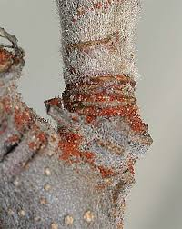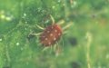
Figura 4- Ovos e adulto de aranhiço vermelho (Panonychus ulmi Koch.)(Fonte: COTHN).

- Danos:
  - Bronzeamento Foliar: As folhas perdem clorofila, ficam com manchas pálidas que escurecem, podendo secar e cair.
  - Desfolha Precoce: Em infestações graves, a queda prematura das folhas afeta o vigor da árvore e o armazenamento de reservas.
  - Atraso no Crescimento: O enfraquecimento da árvore reduz o crescimento dos ramos.
  - Danos nos Frutos: Pode ocorrer a formação de "carepas" (cortiça na epiderme) e, em casos extremos, a queda dos frutos.
  - Impacto na Produção: A quebra de fotossíntese diminui a produção do ano e pode afetar a produção seguinte.

- Pico: junho e julho com algumas vezes em setembro
- Risco:
  - Variedades Sensíveis: Variedades como Gala são altamente suscetíveis.
  - Condições Favoráveis: Verões quentes e secos favorecem a rápida multiplicação do ácaro.
  - Histórico do Pomar: Pomares com ataques anteriores têm maior risco.
  - Monitorização: Deve ser feita semanal ou quinzenalmente (abril a julho), avaliando a percentagem de folhas ocupadas por formas móveis.
Controlo:
- Cultural: controlo do vigor das plantas através da limitação das quantidades de azoto aplicadas e criação de infraestruturas ecológicas no ambiente envolvente como por exemplo as sebes vivas e revestimento do solo, entre outras.
- Químico: aplicação de óleos de verão.
- Biológico: incremento da fauna auxiliar de maior interesse que consiste nas seguintes espécies: o Amblyseius californicus (ácrao predador), a Chrysopa sp., o Anthocoris sp., o Orius sp. e o , coccinelídeos (Stethorus punctillum) e larvas de sirfídeos.

- Afídeos: Pulgão Lanígero (Eriosoma lanigerum Hausm); afídeo cinzento (Dysaphis plantagínea Fonsc Pass); afídeo verde (Aphis pomi De Geer)

Pulgão Lanígero (Eriosoma lanigerum Hausm)

O pulgão-lanígero (Eriosoma lanigerum Hausm) é uma praga que vive exclusivamente sobre as macieiras, podendo-lhes causar graves estragos. É facilmente reconhecível pela cobertura branca e cerosa caraterística (Fig.5).
O pulgão lanígero reproduz-se exclusivamente sobre a macieira por partenogénese. O seu poder de multiplicação é muito grande, cerca de 10 a 12 gerações anuais.
Os pulgões da última geração hibernam no estado larvar nas rugosidades do tronco, nos cancros e, às vezes, sobre as raízes grossas na proximidade do colo. O inseto começa a reproduzir-se nos meses de março/abril.
A praga forma abundantes colónias caracterizadas por um revestimento algodonoso branco nos lançamentos jovens, tronco e às vezes nas raízes, permitindo reconhecer à distância as macieiras atacadas.
Alimenta-se da seiva, que extrai exclusivamente das partes lenhosas ou de lançamentos tenros, o que provoca hipertrofias nos tecidos, dando origem a tumores.
A desorganização do sistema vascular que daí resulta, bem como a extração contínua de seiva, provocam a depressão rápida dos pés atingidos, que podem ser atacados por inimigos secundários.
Algumas variedades são mais sensíveis ao ataque deste inseto, especialmente a Raínha das Reinetas e a Starking. Pelo contrário, a Golden Delicious, Jonathan e Reineta do Canadá são pouco atacadas.

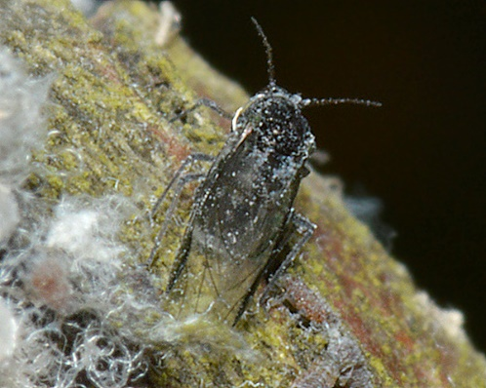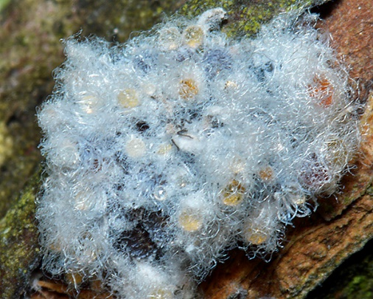
Figura 5 - Adulto e aspeto da colónia de pulgão lanígero em macieira (Eriosoma lanigerum Hausm) (Fonte: https://influentialpoints.com/Gallery/Eriosoma_lanigerum_Woolly_apple_aphid.htm)).

Risco: formando nódulos ou "galhas" nos ramos e raízes, com obstrução de nutrientes dificultam a circulação de água e nutrientes enfraquecendo a árvore e reduzindo a sua produtividade, o rompimento da casca causado pelas galhas abre portas para fungos e outras pragas.

Controlo:
- Cultural: poda de limpeza , utilização de porta-enxertos resistentes.
- Químico: aplicação de óleos emulsionáveis ou óleos minerais para atingir as formas hibernantes nas fendas da casca. Lavagem com sabão inseticida.
- Biológico: pulverizações com extrato de neem.

Afideo Cinzento (Dysaphis plantaginea Fonsc Pass)

O vulgar afídeo cinzento é uma das espécies de pulgão mais prejudiciais para os pomares de macieira.
É facilmente reconhecido pelo seu aspeto pulverulento (Fig.6).
As colónias, rapidamente formadas, instalam-se sobretudo na página inferior das folhas jovens, provocando:
- enrolamento intenso das folhas
- deformação dos ramos jovens
- redução do crescimento vegetativo

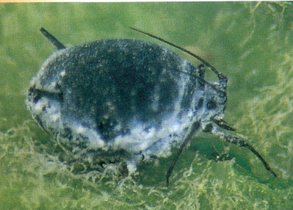 | 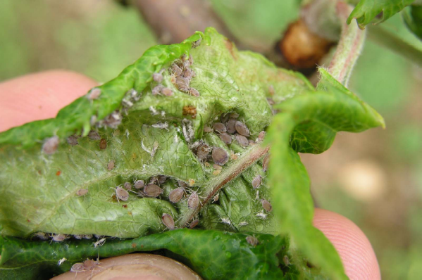
Figura 6 – Adulto e folha afetada por piolho cinzento (Dysaphis plantaginea Fonsc Pass).

Na Primavera, observam-se as primeiras colónias sobre os corimbos e jovens rebentos. As folhas afetadas tomam uma coloração amarela e enrolam-se, permitindo o desenvolvimento no seu interior das colónias de afídeos. Posteriormente, verifica-se a segregação de uma abundante melada sobre a qual se desenvolvem fungos do tipo fumagina e também se observa a presença de formigas.
O ataque sobre os corimbos afeta a percentagem de vingamento dos frutos.
Se ocorre após o vingamento, os frutos recém-formados crescem deformados e podem cair prematuramente.
Um dos danos mais graves ocorre antes da floração, quando as picadas nos ovários das flores podem causar o seu abortamento.
Além disso, a produção de melada favorece o aparecimento de fumagina, agravando o impacto na planta.

Sintomas frequentes são: o enrolamento e deformação de folhas, deformação de frutos (dano económico), morte de rebentos, queda de frutos.
Infestações severas e persistentes podem resultar em perdas significativas de produção e enfraquecimento das árvores, especialmente as mais jovens, a árvore sofre uma paragem no crescimento vegetativo chegando mesmo alguns lançamentos a secar.

- Controlo:
  - Cultural: Evitar pomares com excesso de vigor vegetativo, reduzir adubações azotadas desequilibradas, manter coberto vegetal com espécies florícolas, promovendo inimigos naturais, controlar plantas hospedeiras secundárias (ex.: espécies do género Plantago).
  - Biológico: Muitos predadores são eficazes no piolho cinzento (os sirfideos, as joaninhas (Adalia bipunctata), as cecidomias, os crisopídeos (Chrysoperla carnea), os antocorídeos e os himenópteros), mas muitas vezes chegam tarde demais, os danos sendo muito precoces.
  - Quimicos: tratamentos fitossanitários autorizados com produtos homologados para esta cultura.

Aphis pomi De Geer- afídeo verde
É uma espécie típica da macieira (Fig.7).

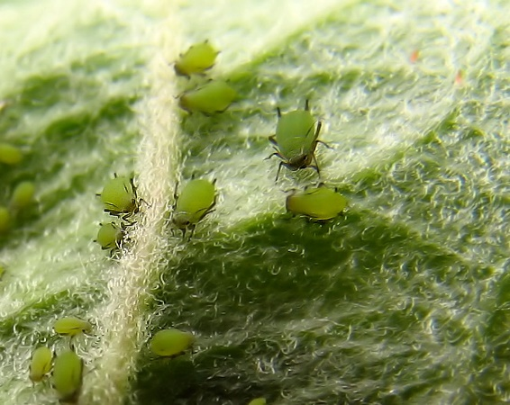 | 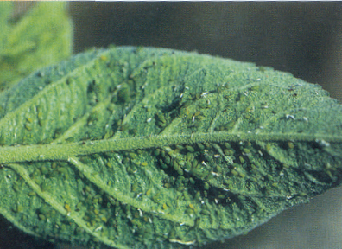
Figura 7 – Adulto de afídeos verde (Aphis pomi De Geer) e de folha de macieira afetada.

Hiberna sob a forma de ovos depositados em grandes quantidades sobre a parte terminal dos lançamentos, sendo frequentemente associado à presença de fumagina, consequência do ano anterior.
As colónias desta praga localizam-se nas partes terminais dos rebentos e lançamentos, ocupando sobretudo a página inferior das folhas (Fig.7), onde provocam o encarquilhamento.
Associada à sua presença pode-se observar grande quantidade de melada, que atrai formigas e serve de substrato ao desenvolvimento de fungos como a fumagina.

- Danos: As picadas provocam o enrolamento das folhas terminais e podem causar deformações nos frutos e enfraquecimento dos lançamentos.
- Ciclo Biológico: É uma espécie monóica, ou seja, completa o seu ciclo na mesma hospedeira (macieira), passando o inverno como ovos.
- Identificação: Afídeo de cor verde-claro a amarelado, com sifúnculos e cauda pretos.
- Controlo:
  - Cultural: Evitar pomares com excesso de vigor vegetativo, reduzir adubações azotadas desequilibradas, manter coberto vegetal com espécies florícolas promovendo inimigos naturais.
  - Biológico: Predadores e parasitóides como as joaninhas (Adalia bipunctata), os crisopídeos (Chrysoperla carnea).
  - Quimicos: tratamentos fitossanitários com aplicação de ólicos (óleo parafínico) para destruir os ovos de inverno.

- Cochonilha de S. José (Quadraspidiotus perniciosus Comst.)

A cochonilha de S. José (Fig.8) é um homóptero da família Diaspididae, originário do Extremo Oriente.
É uma praga largamente disseminada em pomares de macieiras, causa o enfraquecimento e a decadência das árvores e a perda de valor comercial dos frutos atacados.
No combate a esta praga, as medidas preventivas são fundamentais, bem como o contributo dos insetos auxiliares, de modo a se atingir a sua diminuição e manutenção de níveis que não causem prejuízos.
A cochonilha de S. José tem habitualmente três gerações anuais, uma das quais incompleta.
As condições climáticas durante o Inverno condicionam o aparecimento das larvas móveis da primeira geração, podendo verificar-se a sua presença desde o mês de março até início de junho.
A primeira geração, devido às temperaturas amenas, tem início ao longo do mês de março, quando eclodem as larvas da 1.ª geração, seguindo-se as outras duas a partir de junho e ao até fim de outubro. O pico máximo da população de larvas móveis da 1ª geração ocorre durante o mês de maio, enquanto na 2ª geração se verifica em julho.
Ataca as macieiras, podendo provocar a depreciação de frutos, destruição de ramos e morte de árvores.
O ataque da praga nos frutos provoca o aparecimento das características pintas vermelhas (Fig. 8), enquanto sobre a madeira é possível observar uma coloração avermelhada.

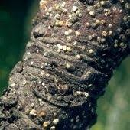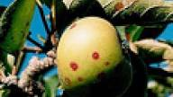
Figura 8- Adulto macho e fêmea de mosca do mediterrâneo (Ceratitis capitata Wied.)

- Danos:
  - O ataque da praga nos frutos
  - As picadas de alimentação são acompanhadas pela injeção de uma saliva tóxica que provocam a deformação dos órgãos vegetais, a queda das folhas, colorações da epiderme dos frutos assim como o perecimento dos ramos colonizados.
  - Os frutos podem ser inutilizados do ponto de vista comercial pelo seu ataque.
  - Infestações importantes e repetidas enfraquecem a planta e pode levar à sua morte.
- Pico: maio e julho
- Risco:
  - Depreciação e Rejeição Comercial de Frutos: O ataque da cochonilha nos frutos (maçãs) causa manchas vermelhas ou purpúreas características, muitas vezes com uma pequena depressão ("pitting") no centro, tornando-os impróprios para comercialização. Frutos fortemente infestados podem ficar deformados e com maturação irregular.
  - Declínio e Morte da Árvore: A cochonilha de S. José alimenta-se da seiva, injetando saliva tóxica que debilita a árvore. Infestações severas cobrem ramos e troncos com uma crosta contínua (aspeto "verrugoso"), levando à seca de ramos e, em casos graves, à morte da árvore.
  - Perda de Vigor e Produção: A praga reduz a vitalidade geral do pomar, resultando em menor crescimento e produção de frutos mais pequenos e de pior qualidade.
  - Difícil Controlo: Devido ao escudo protetor, a cochonilha é difícil de eliminar, especialmente em infestações altas, sendo necessário monitorizar e intervir no momento certo (inverno ou formas móveis na primavera/verão).

Controlo:
- Cultural: Poda: Remoção e queima de ramos fortemente infestados.
- Biotécnico: Uso de armadilhas de feromona para detetar as formas móveis (larvas) na primavera e verão.
- Químico: Tratamentos de Inverno: Aplicação de óleos de verão parafinados associado a um inseticida para sufocar as formas hibernantes. Uso de inseticidas específicos durante a fase de "larva móvel" (após a eclosão), momento em que são mais vulneráveis.
- Biológico: Preservação de inimigos naturais, como a pequena vespa parasitóide Encarsia perniciosi.

Referências Bibliográficas

Gonçalo Antunes; Graça Freitas; Gregório Freitas; Humberto Nóbrega; Isabel Tomás Freitas; Manuel Neto; Miguel Rodrigues; Luís Miguel Dantas; Rui Nunes; Miguel A. A. Pinheiro de Carvalho (2021). Manual técnico da macieira. Fitossanidade na cultura da Macieira, Isoplexis, PROJETO: PRODERAM 873.10.2.0., 51 pp.

Lopes, D. J. Horta; Cabrera Perez, R.; Borges, P. A. V.; Aguin-Pombo, D.; Pereira, A. M. N.; Mumford, J. D. & Mexia, A. M. M. (2009). Folhas Divulgativas. Centro de Biotecnologia dos Açores, Universidade dos Açores, 177 pp.

Pimentel, R.; Lopes, D. J. Horta; Cabrera Perez, R.; Borges, P. A. V.; da Câmara Machado, A.; Mumford, J. D. & Mexia, A. M. M. (2009). Problemas Fitossanitários e Fauna Auxiliar das Macieiras na Ilha Terceira, Centro de Biotecnologia dos Açores, Universidade dos Açores, 77 pp.

